Budownictwo mieszkaniowe w województwie małopolskim w 2025 r.
0,4%
Spadek liczby mieszkań oddanych do użytkowania w porównaniu z 2024 r.
W 2025 r. w województwie małopolskim oddano do użytkowania o 0,4% mniej mieszkań niż przed rokiem. Liczba mieszkań, na których budowę wydano pozwolenia lub dokonano zgłoszenia z projektem budowlanym była mniejsza o 2,6%, a liczba mieszkań, których budowę rozpoczęto wzrosła o 2,3%.

Mieszkania oddane do użytkowania
Liczba mieszkań oddanych do użytkowania zmniejszyła się o 0,4%
W 2025 r. na terenie województwa małopolskiego przekazano do użytkowania 20 289 mieszkań (o 0,4% mniej niż rok wcześniej) o łącznej powierzchni użytkowej 1 933,6 tys. m². W miastach zlokalizowanych było 60,4% mieszkań. Mieszkania oddane do użytkowania w województwie stanowiły 9,7% ogólnej liczby mieszkań oddanych w kraju.
W nowych budynkach oddano 20 020 mieszkań, w wyniku rozbudowy uzyskano 184 mieszkania, a 85 pochodziło z adaptacji.
Tablica 1. Mieszkania oddane do użytkowania według form budownictwa w 2025 r.
Wyszczególnienie | Mieszkania | Powierzchnia użytkowa mieszkań w tys. m² | Przeciętna powierzchnia użytkowa 1 mieszkania w m² | Mieszkania | Powierzchnia użytkowa mieszkań
Wyszczególnienie | w liczbach bezwzględnych |  |  | 2024=100
Ogółem | 20 289 | 1 933,6 | 95,3 | 99,6 | 98,4
miasta | 12 247 | 861,2 | 70,3 | 97,9 | 96,8
wieś | 8 042 | 1 072,3 | 133,3 | 102,3 | 99,7
Indywidualne | 8 072 | 1 190,3 | 147,5 | 98,7 | 96,6
Przeznaczone na sprzedaż lub wynajem | 11 887 | 727,0 | 61,2 | 98,4 | 100,0
Komunalne | 38 | 1,4 | 37,5 | 135,7 | 109,1
Społeczne czynszowe | 292 | 14,8 | 50,8 | 328,1 | 324,1

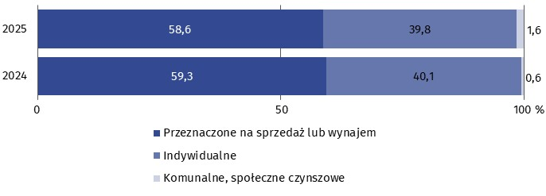
Wykres 1. Mieszkania oddane do użytkowania według form budownictwa
Przeciętna wielkość oddanych mieszkań wyniosła 95,3 m²
Przeciętna wielkość oddanych mieszkań nieznacznie zmniejszyła się z 96,5 m² w 2024 r. do 95,3 m² w 2025 r. Średnia powierzchnia jednego mieszkania oddanego do użytkowania w miastach wyniosła 70,3 m², a na terenach wiejskich – 133,3 m².

Wykres 2. Przeciętna powierzchnia użytkowa mieszkania oddanego do użytkowania

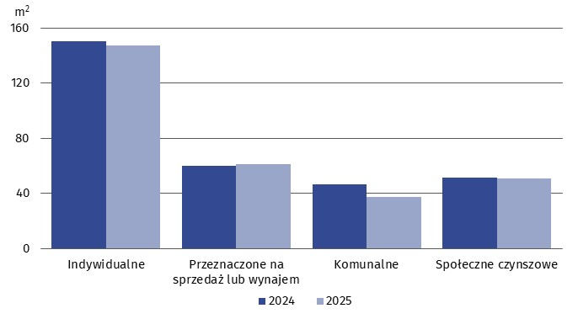
według form budownictwa
Wszystkie mieszkania oddane do użytkowania były wyposażone w instalacje techniczno-
-sanitarne: wodociąg, kanalizację oraz centralne ogrzewanie. Podłączenie do sieci wodociągowej posiadało 88,1% lokali, natomiast do sieci kanalizacyjnej – 79,3%. W gaz sieciowy wyposażono 38,8% z nich. Do centralnej sieci grzewczej podłączono 36,2% mieszkań, natomiast pozostałe 63,8% posiadało indywidualne systemy grzewcze. W tej grupie 41,3% obiektów zasilano paliwem gazowym, 5,2% – stałym, 3,2% – energią elektryczną, a 14,1% korzystało z pozostałych rodzajów ogrzewania.
Prawie 64% mieszkań oddanych do użytkowania posiadało indywidualne systemy grzewcze, wśród których dominowały instalacje zasilane paliwem gazowym
W nowych, jednomieszkaniowych budynkach oddano do użytkowania 43,3% mieszkań, w dwumieszkaniowych – 9,8%, natomiast w budynkach o trzech i więcej mieszkaniach – 46,9% (w 2024 r. odpowiednio: 43,4%, 9,1% i 47,5%).

Tablica 2. Mieszkania oddane do użytkowania według powiatów w 2025 r.
Liczba mieszkań oddanych do użytkowania w przeliczeniu na 1 000 zawartych małżeństw wyniosła 1 513 i była o 12 większa niż przed rokiem
Powiaty | Mieszkania |  |  |  |  | Przeciętna powierzchnia użytkowa 1 mieszkania w m²
Powiaty | w liczbach bezwzględnych |  | wzrost lub spadek (-) w stosunku do 2024 r. w % | na 1 000 zawartych małżeństw | na 1 000 ludnościª | Przeciętna powierzchnia użytkowa 1 mieszkania w m²
Powiaty | ogółem | w tym w budynkach indywidualnych
Województwo | 20 289 | 8 072 | -0,4 | 1 513,3 | 5,9 | 95,3
powiaty:
Bocheński | 636 | 403 | 4,6 | 1 614,2 | 5,9 | 100,9
Brzeski | 368 | 220 | -18,2 | 1 198,7 | 4,0 | 101,2
Chrzanowski | 315 | 186 | -33,0 | 849,1 | 2,7 | 115,5
Dąbrowski | 324 | 154 | 49,3 | 1 714,3 | 5,7 | 86,8
Gorlicki | 379 | 264 | 13,1 | 1 138,1 | 3,6 | 101,9
Krakowski | 1 286 | 879 | 6,9 | 1 432,1 | 4,2 | 147,4
Limanowski | 384 | 384 | -5,9 | 732,8 | 2,9 | 167,1
Miechowski | 175 | 92 | -3,3 | 1 198,6 | 3,8 | 94,4
Myślenicki | 814 | 514 | 9,3 | 1 833,3 | 6,3 | 126,2
Nowosądecki | 973 | 846 | -6,9 | 1 220,8 | 4,5 | 142,7
Nowotarski | 790 | 629 | -6,9 | 1 215,4 | 4,2 | 124,2
Olkuski | 180 | 127 | -37,1 | 562,5 | 1,7 | 130,9
Oświęcimski | 510 | 335 | -2,3 | 1 030,3 | 3,5 | 106,9
Proszowicki | 105 | 105 | -53,1 | 734,3 | 2,5 | 138,2
Suski | 366 | 336 | 5,5 | 1 275,3 | 4,4 | 131,1
Tarnowski | 907 | 713 | 16,7 | 1 318,3 | 4,6 | 128,8
Tatrzański | 405 | 337 | 26,2 | 1 659,8 | 6,1 | 119,7
Wadowicki | 777 | 447 | 17,4 | 1 436,2 | 5,0 | 101,0
Wielicki | 1 511 | 504 | 9,6 | 2 752,3 | 10,3 | 98,3
miasta na prawach powiatu:
Kraków | 7 946 | 443 | -8,2 | 1 774,8 | 9,8 | 63,7
Nowy Sącz | 447 | 103 | 11,5 | 1 541,4 | 5,6 | 85,7
Tarnów | 691 | 51 | 135,8 | 2 159,4 | 6,8 | 60,2
a Do obliczenia wskaźnika wykorzystano ludność według stanu w dniu 30 czerwca 2025 r.
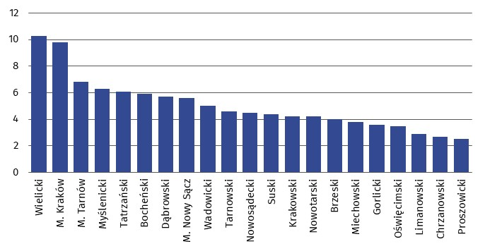
Wykres 3. Mieszkania oddane do użytkowania na 1 000 ludnościª według powiatów w 2025 r.
a Do obliczenia wskaźnika wykorzystano ludność według stanu w dniu 30 czerwca 2025 r.
W 12 powiatach województwa małopolskiego liczba oddanych mieszkań była większa niż w 2024 r., przy czym największy wzrost odnotowano w Tarnowie (ponad dwukrotny), a spadek – w powiecie proszowickim (o 53,1%).
Miernikiem natężenia budownictwa mieszkaniowego jest liczba oddanych do użytkowania mieszkań na 1 000 ludności. W 2025 r. wskaźnik ten, tak jak rok wcześniej, wyniósł 5,9. Najwięcej mieszkań, w przeliczeniu na 1 000 ludności oddano w powiecie wielickim (10,3), a najmniej – w powiecie olkuskim (1,7).
Liczba mieszkań oddanych do użytkowania na 1 000 ludności nie zmieniła się w porównaniu z rokiem poprzednim i wyniosła 5,9

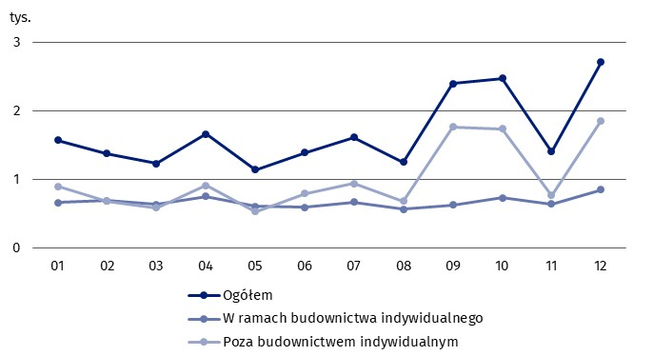
Wykres 4. Mieszkania oddane do użytkowania według miesięcy w 2025 r.

Mieszkania, na których budowę wydano pozwolenia lub dokonano zgłoszenia z projektem budowlanym
Liczba wszystkich mieszkań, na których budowę wydano pozwolenia lub dokonano zgłoszenia z projektem budowlanym zmniejszyła się o 2,6%
W 2025 r. zostało wydanych 10 739 pozwoleń lub zgłoszeń z projektem budowlanym na budowę 13 664 nowych budynków mieszkalnych (wzrost odpowiednio o 5,6% i o 4,8%). Prawie 85% pozwoleń i zgłoszeń z projektem zostało wydanych w oparciu o miejscowy plan zagospodarowania przestrzennego. W nowych budynkach powstanie 28 606 mieszkań (o 2,4% mniej niż przed rokiem). W budynkach jednorodzinnych przewidziano 11 590 mieszkań (wzrost o 7,7%), a w pozostałych budynkach – 17 016 mieszkań (spadek o 8,3%).
Inwestorów indywidualnych dotyczyło 85,7% ogólnej liczby wydanych pozwoleń oraz dokonanych zgłoszeń z projektem budowlanym na wzniesienie nowych obiektów mieszkalnych. W ramach tych decyzji uzyskali pozwolenia na budowę 9 409 budynków (9 455 mieszkań). Ponadto wydano 45 pozwoleń dotyczących rozbudowy budynków mieszkalnych i niemieszkalnych oraz 78 pozwoleń związanych z ich przebudową.
W wyniku rozbudowy budynków mieszkalnych i niemieszkalnych powstaną 53 mieszkania, wskutek przebudowy mieszkań i pomieszczeń niemieszkalnych – 94 mieszkania, a w nowych budynkach zbiorowego zamieszkania i nowych budynkach niemieszkalnych – 11 mieszkań.
W przyszłości w województwie powstaną łącznie 28 764 mieszkania. Oznacza to spadek o 2,6% w stosunku do roku poprzedniego i stanowi 10,8% wyniku ogólnokrajowego.
Wzrost liczby mieszkań, na których budowę wydano pozwolenia lub dokonano zgłoszenia z projektem budowlanym, w porównaniu z poprzednim rokiem, wystąpił w 12 powiatach (największy w gorlickim – o 94,8%), natomiast spadek odnotowano w 10 powiatach (największy w Nowym Sączu – o 46,8%).

Mieszkania, których budowę rozpoczęto
W 2025 r. na terenie województwa inwestorzy rozpoczęli realizację 22 183 mieszkań (o 2,3% więcej niż rok wcześniej), z tego: 9 500 w ramach budownictwa indywidualnego, 12 627 przeznaczonych na sprzedaż lub wynajem i 56 społecznych. Mieszkania, których budowę rozpoczęto stanowiły 10,4% ogółu takich mieszkań w kraju (w 2024 r. – 9,3%).
W 2025 r. inwestorzy rozpoczęli o 2,3% więcej inwestycji niż rok wcześniej
Wzrost liczby mieszkań, których budowę rozpoczęto zaobserwowano w 9 powiatach (największy w powiecie tatrzańskim – o 38,9%), natomiast spadek wystąpił w 13 powiatach (największy w Nowym Sączu – o 58,2%).

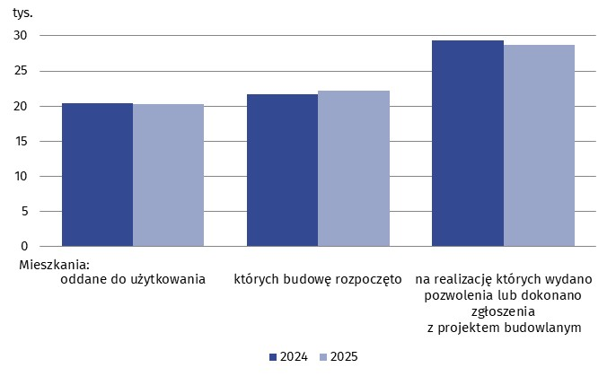
Wykres 5. Budownictwo mieszkaniowe w województwie małopolskim
W przypadku cytowania danych Głównego Urzędu Statystycznego prosimy o zamieszczenie informacji: „Źródło danych GUS”, a w przypadku publikowania obliczeń dokonanych na danych opublikowanych przez GUS prosimy o zamieszczenie informacji: „Opracowanie własne na podstawie danych GUS”.

Opracowanie merytoryczne:  Urząd Statystyczny w Krakowie  Dyrektor Agnieszka Szlubowska  Tel: 12 420 40 50 | Rozpowszechnianie:  Informatorium statystyczne  Tel: 12 361 01 51
Współpraca z mediami:  Małopolski Ośrodek Badań Regionalnych  Renata Ptak  Tel: 12 361 01 51  e-mail: r.ptak@stat.gov.pl |   krakow.stat.gov.pl

@Krakow_STAT

@uskrk
Powiązane opracowania
Efekty działalności budowlanej
Budownictwo
Temat dostępny w bazach danych
Bank Danych Makroekonomicznych
Dziedzinowe Bazy Wiedzy - Budownictwo
Bank Danych Lokalnych
Ważniejsze pojęcia dostępne w słowniku
Mieszkania, na których budowę wydano pozwolenia lub dokonano zgłoszenia z projektem budowlanym
Mieszkania, których budowę rozpoczęto
Mieszkania oddane do użytkowania

